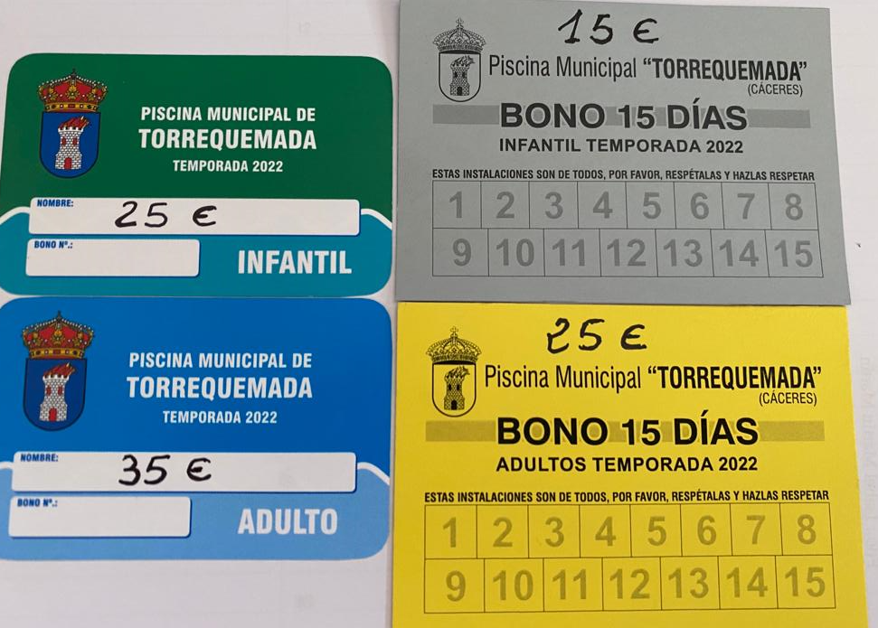
A DISPOSICIÓN LOS BONOS DE LA TEMPORADA DE PISCINA 2022

ENTRADA DIARIA ADULTOS…………………………..…….……………………………2€
ENTRADA SÁBADO, DOMINGO Y FESTIVO ADULTOS…………………………3€
ENTRADA DIARIA NIÑOS…………………………………………..………………………1,5€
ENTRADA SÁBADO, DOMINGO Y FESTIVOS NIÑOS………..………………….2,5€
NIÑOS GRATIS, NACIDOS EN LOS AÑOS 2020,2021,2022
BONOS EN EL AYUNTAMIENTO Y POR BANCO
NUMERO DE CUENTA DEL AYUNTAMIENTO DE TORREQUEMADA.
ES07 2103 7718 0300 3000 2281

